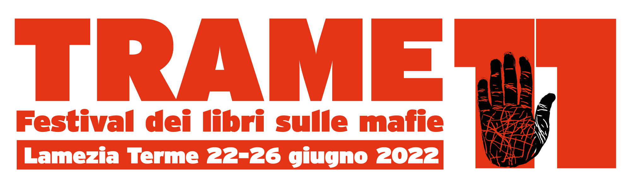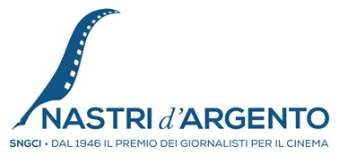

Trame.Festival dei libri sulle mafie: Nastro della Legalità assegnato al docufilm “Se dicessimo la verità” di Emanuela Giordano e Giulia Minoli

Assegnato al docufilm “Se dicessimo la verità” il Nastro della Legalità, premio promosso dal Sindacato Nazionale Giornalisti Cinematografici Italiani in collaborazione con Trame. Festival dei libri sulle mafie. Un riconoscimento nato per sottolineare il valore di denuncia di un ‘cinema civile’ che ha ritrovato una nuova stagione di vivacità.
Quello sceneggiato da Giordano e Minoli è l’esito di un’opera-dibattito sulla legalità che da oltre dieci anni attraversa l’Italia raccontando storie di resistenza e lotta alla criminalità organizzata.
È la narrazione corale del viaggio di un gruppo di ragazzi che ripercorre la storia della ‘ndrangheta, dalle sue origini, in Calabria, al progressivo insediarsi in tutta Italia e in Europa: da Vienna a Copenaghen, passando per Malta, Amsterdam, il Sud d'Italia e Londra, attraverso le storie degli imprenditori che coraggiosamente denunciano, dei magistrati che indagano, degli insegnanti che si impegnano in prima persona, dei giornalisti in prima linea nonostante le minacce, delle vittime innocenti di ‘ndrangheta. Tra queste, anche la vicenda personale e familiare che coinvolge in prima persona il direttore artistico di Trame.11 Giovanni Tizian, figlio di Peppe Tizian, funzionario di banca assassinato mentre rincasava da Locri a Bovalino per non essersi piegato alle pretese criminali.
La pellicola ci dice che solo una rete sociale ricca, articolata e consapevole può costituire un deterrente valido contro le mafie, facendo leva soprattutto su chi tenta ancora di eludere il problema.
Il lavoro è stato realizzato in collaborazione con le maggiori associazioni antimafia in Italia, con le Università e le scuole all'interno del progetto “Il Palcoscenico della Legalità” realizzato dall'associazione CCO - Crisi Come Opportunità.

